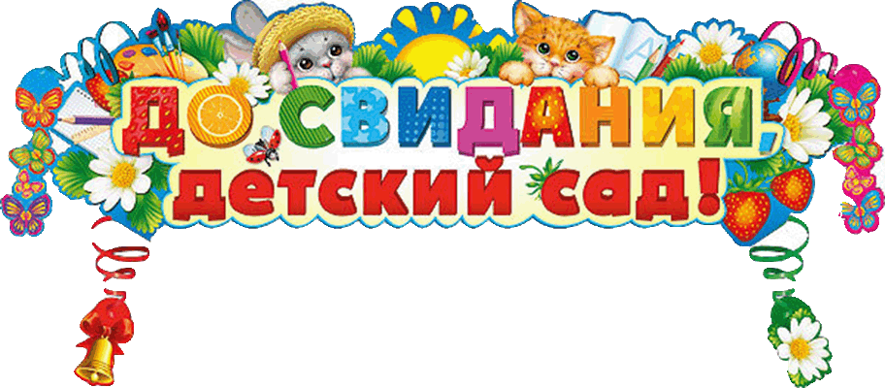

Заканчивается учебный год. Для кого – то это не только окончание учебного года, но и прощание с дошкольным детством. По всей стране в мае проходят утренники, наполненные светом, добром и любовью, это не только радостный день, но и немного грустный, ведь расставаться грустно всегда.

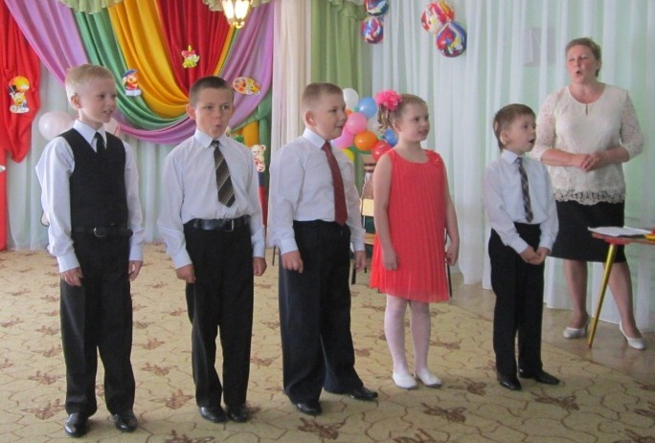**22 мая** 2015 года в дошкольном отделении нашей школы прошел утренник «Прощание с детским садом». На празднике дети читали стихи, играли на шумовых инструментах, пели песни и танцевали. Из уст детей звучали слова благодарности воспитателям и сотрудникам школы.

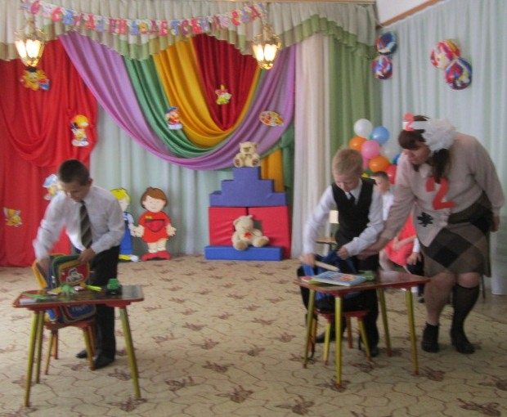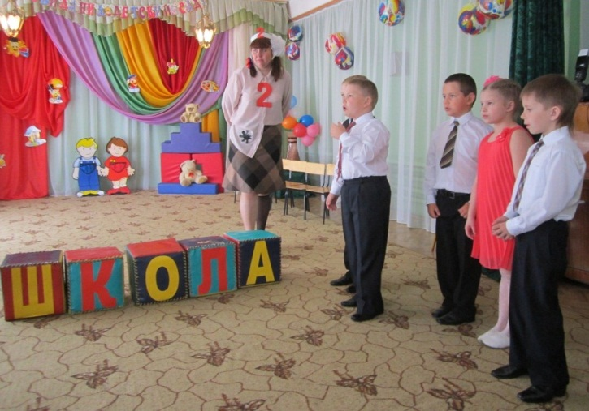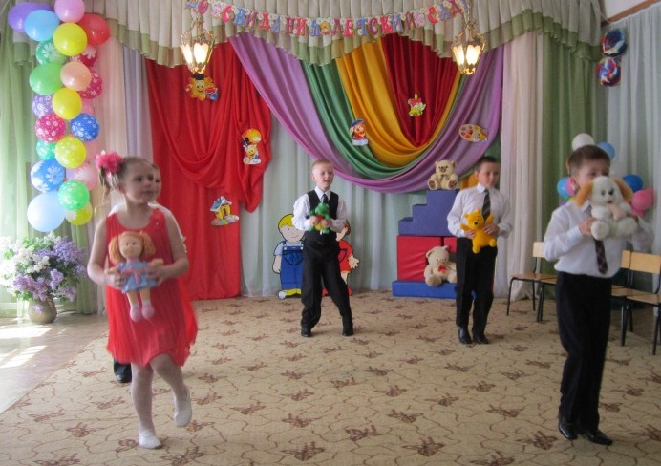В гости к детям приходили оценки: «Двойка» и «Пятерка», они решали с детьми задачи и играли в игры. Познакомили с правилами поведения в школе.

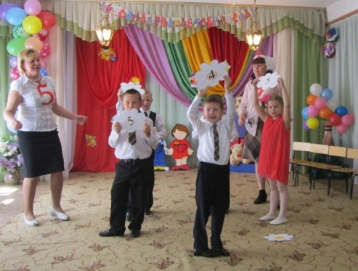

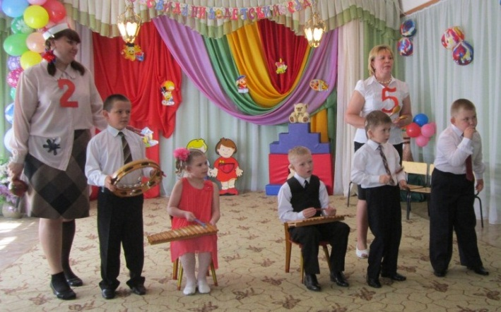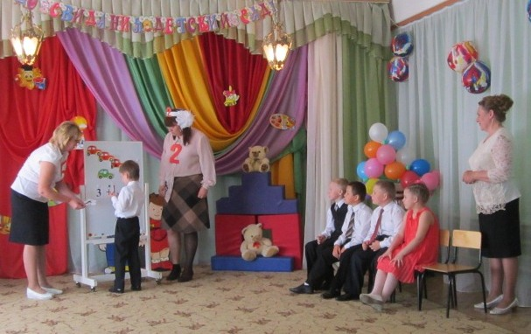

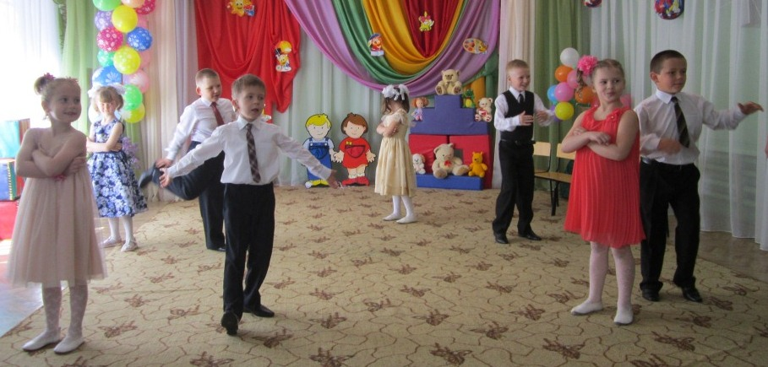Кульминацией утренника стал прощальный вальс с педагогами. Дети приняли сердечные поздравления и напутствия от старшего воспитателя и завуча школы, которые вручили им памятные подарки и дипломы выпускников. Будущие первоклассники познакомились со своей первой учительницей. У детей было праздничное, радостное настроение. Все присутствующие не могли сдержать слез радости за детей.

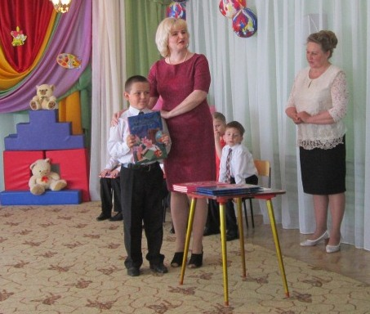

Вот наступает миг прощанья,

Мы говорим вам: До свиданья!

Желаем вам успехов, дети,

Для нас вы – лучшие на свете!

Всегда мы будем помнить вас,

А вы по - чаще навещайте нас!

Материал подготовила воспитатель Полякова Г.С.